ЗАЯВКА (ТрЗ)

Уважаемые участники, убедительная просьба при подаче Вашего предложения обязательно крепить помимо всего прочего технико-коммерческое предложение, в случае его отсутствия – заявка не будет приниматься к рассмотрению.

Марка, модель и тип транспортного средства | Седельный тягач КамАЗ 65116 или аналог
Дополнительное оборудование | Более подробная спецификация (Приложение № 1 )
Общее количество | 1 (одна) единица
Год выпуска | 2024
Срок поставки | до 27.09.2024 года (рассмотрим сроки поставки участников)
Базис поставки | 628672, РФ, Тюменская обл., Ханты-Мансийский автономный округ – Югра, г. Лангепас, ул. Первостроителей, владение 31

Приложение № 1

СПЕЦИФИКАЦИЯ

Седельный тягач КАМАЗ 65116
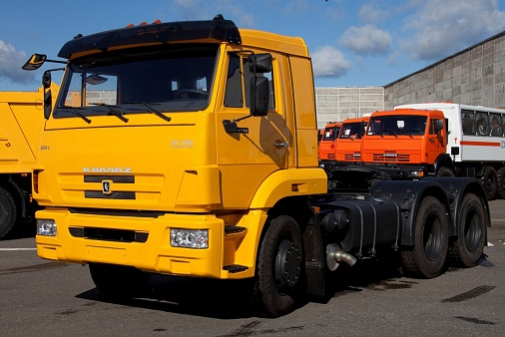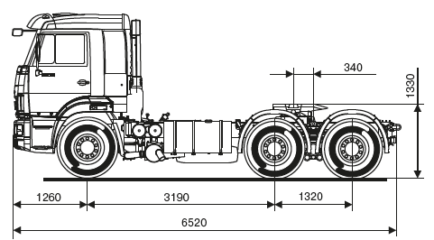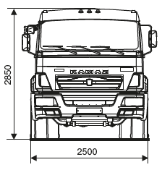

Марка, модель и тип транспортного средства | 6х4, Тахограф АТОЛ Drive 5 с СКЗИ, аэродинамический козырек, Подогреватель предпусковой дизельный 14ТС-10-GP, Отопитель воздушный ПЛАНАР-4ДМ2-24, Искрогаситель съемный, Противооткатные упоры 2 шт. с кронштейнами, Знак аварийной остановки 1 шт. (ГОСТ Р41.27-2001),  Устройство (система) вызова экстренных оперативных служб (УВЭОС). Сведения о таких устройствах подлежат включению в раздел "Особые отметки" ПТС
ГЛОНАСС GPS | Аппаратура спутниковой навигации: (GPS/ГЛОНАСС Трекер СМАРТ S-2433)
Датчик уровня топлива | Датчик уровня топлива ДУТ RS-485 (беспроводной): 1 шт. основной топливный бак шасси
Комплект фильтров для проведения ТО | 4 комплекта
ЗИП шасси | 2 комплекта
Запасное колесо | Дополнительное запасное колесо со стальным диском – 1 шт. (плюс к штатному)
Назначение | Для эксплуатации в составе с Полуприцеп бортовой НЕФАЗ 93341-07
Исполнение ТС | Исполнение для условий эксплуатации при температуре окружающей среды от -40С до + 40С
Дополнительное оборудование | Медицинская аптечка- 1 шт (2024 г.в.)., Огнетушитель ОП-2 - 1 шт. (2024 г.в.), Упор противооткатный на ширину колеса - 2 шт. - с кронштейнами, Знак аварийной остановки с упором (ГОСТ Р41.27-2001) - 2 шт. Домкрат, ключ баллонный, ключ ступичный
Документы | Одобрение типа ТС - заверенная копия. Паспорт (сертификат) на искрогаситель – оригинал либо заверенная копия.
Общее количество | 1
Год выпуска | 2024

